**App : C'est un dossier "application" contenant les dossiers controllers et views.**

**Conf : Il s'agit d'un dossier de configuration qui contient tous les paramètres nécessaire "application.conf, logback.xml » au bon fonctionnement**

**Lib : Y'en a pas.**

**Public : il s'agit d'un dossier contenant les dossiers "images, javascripts et sytlesheets" et scripts du programme**

**Test : il s'agit d'un dossier contenant un dossier "controlleurs" qui détient la logique concernant les actions effectuées**

**Ou sont stockes les fichiers .class (les classes Java compilées) ? :**

* **Pour moi ils ont dans 🡪 play\play-samples-play-java-hello-world-tutorial\target\scala-2.13\classes et on y trouve les javas compilées.**

**Citez 3 caractères non reconnus par l’encodage UTF8 utilisée par Play ? :**

* **Les symboles sont l’euro, les accents (é, à) et les guillemets (« «).**

**Quelle est cette RouteChoisie ?**

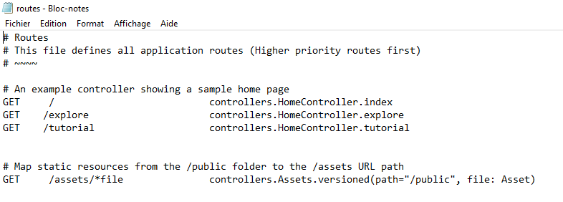

**Il faut donc ´écrire ”Je suis le viewer et j’obéis.” :**

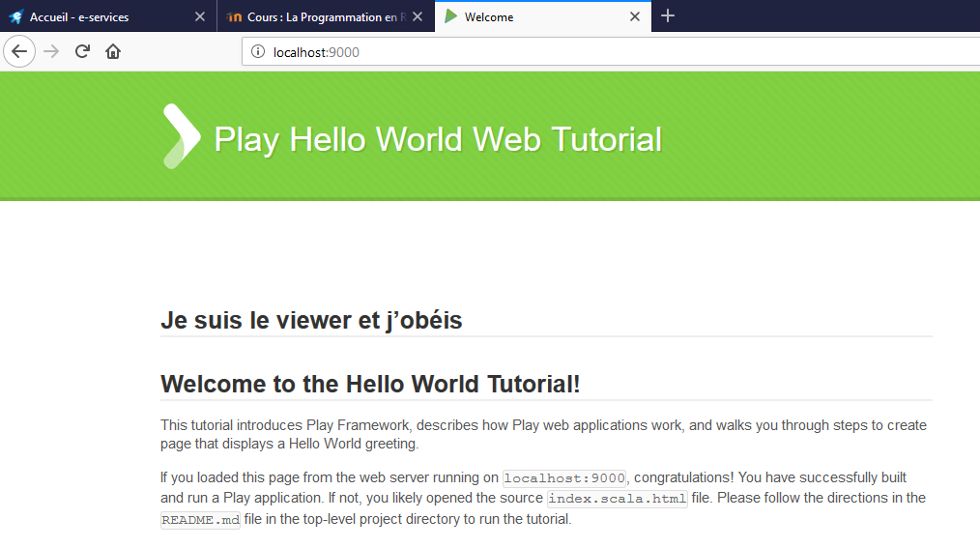

**Que signifie l’aspect statique ?**

**L’aspect statique en web signifie que le contenue ne varie pas en fonction des caractéristiques de la demande, c’est-à-dire qu'à un moment donné tous les internautes qui demandent la page reçoivent le même contenu.**

**Que fait la méthode render() ?**

**La méthode render() retourne toujours quelque chose.**

**Il faut donc écrire ”Je suis le controleur.”**

